**後継者発掘とライフステージの転換で限界集落からの脱却をめざす**

～集落に限界をつくるな！～

**チームＡＢＯ**

橋迫　司郎1　・　中村　圭一郎2　・　吉岡　英一3

1水俣市役所

2芦北町役場

3 人吉市役所

**１．はじめに**

水俣市は、鹿児島県との県境に位置する熊本県南端の都市である。平成24年7月31日現在、人口27,181人、高齢化率が31.93％であり、現在も人口の減少と高齢化が進んでいる。

なかでも市内を流れる水俣川の源流域の中山間地に位置する大川地区は、人口128人、高齢化率53.91％と市内で最も人口が少なく、また、最も高齢化率が高い地区であり、一般に集落の[自治](http://ja.wikipedia.org/wiki/%E5%9C%B0%E6%96%B9%E8%87%AA%E6%B2%BB#.E4.BD.8F.E6.B0.91.E8.87.AA.E6.B2.BB)、生活道路の管理、[冠婚葬祭](http://ja.wikipedia.org/wiki/%E5%86%A0%E5%A9%9A%E8%91%AC%E7%A5%AD)など[共同体](http://ja.wikipedia.org/wiki/%E5%85%B1%E5%90%8C%E4%BD%93)としての機能が衰え、やがて消滅に向かうとされている、いわゆる「限界集落」と言われる地区である。

高齢化が進み元気をなくしかけている農山漁村地域の活性化策として水俣市では、住む人々と地域が元気になる生活の支援を行おうと平成13年9月21日に「水俣市元気村づくり条例」を制定。地域の自然・産業・生活文化を守り育てる地区を「村丸ごと生活博物館」として指定するという仕組みを作った。

条例が制定された後、固有の生活文化をさらに磨き後世に残そうと、頭石地区が平成14年8月5日に指定を受けたのを皮切りに、大川地区でも平成17年2月24日、市内で2番目となる「村丸ごと生活博物館」の地区指定を受け活動を開始した。現在では、市内４地区（頭石地区、大川地区、久木野地区、越小場地区）が指定されている。

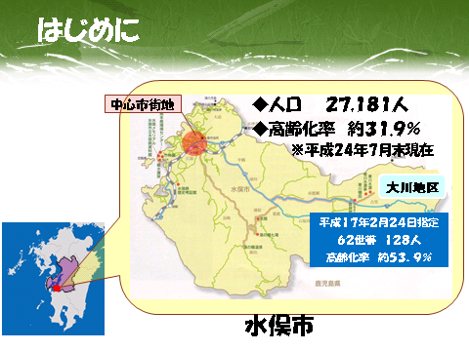村丸ごと生活博物館大川地区では、大川集落に住む人々の中から水俣市に認定された、自らの生活文化に誇りを持って説明し、案内できる「生活学芸員」6名と、イノシシ獲り、わら細工、竹細工、山菜とりなど生活技術の熟練者である「生活職人」19名で元気な村づくりに取り組んでいる。

この取組みは「地域にあるものを探す」ことから始め、集落全体を「生活の博物館」と見たて、訪れる人々に普段の生活（地域の案内、食事、各種体験）を紹介、提供している。地域の案内は「生活学芸員」、食事は「生活職人」のうち女性が中心となるなど、仕事と両立させながら地区でそれぞれ役割分担し受け入れている。また、地域の案内や食事、各種体験に対する訪問者からの謝礼の一部は共同資金として積み立てることにしており、地区自らが活動資金を作り出すといった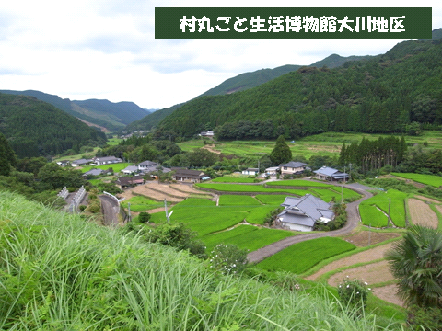仕組みも作っている。

　このような取組みに関心を持つ人が年間約300人訪れているが、人口は減少の一途をたどり、平成17年村丸ごと生活博物館大川地区のスタート時171人であった人口は、平成24年7月末現在128人まで減少してしまっている。一方、村丸ごと生活博物館スタッフはスタート時から生活職人1名減だけに止まっており、地元の努力が伺える。

　現状のままでは、村づくりの中心的な役割を担っている世代がそのまま高齢となり、村丸ごと生活博物館の活動が維持できなくなるだけでなく、将来的に村自体も存続できなくなることが予想される。

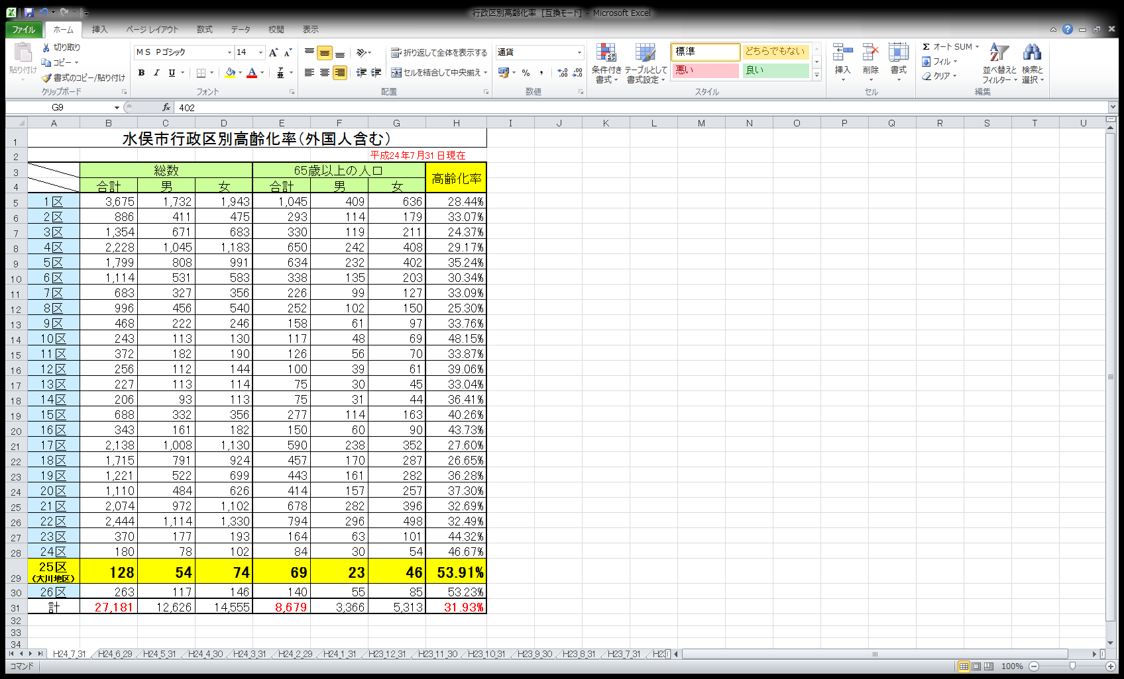では、村が存続できないとはどういうことだろうか？それは即ち「後継者」がいなくなるということにほかならない。私たちは、この後継者を、文化継承の後継者、資産継承の後継者、村のリーダーとしての後継者と３つに細分化した。そのうえで、村を背負ってくれる新たな人材（３つそれぞれの後継者）を確保することが重要であると考え、村の世代交代を進めながら、後継者を確保するための政策について提案したい。

**２．大川地区の現状と課題**

（１）水俣市全体から見た大川地区

水俣市は、26の行政区があり、その中の第25区と呼ばれる地区が大川地区である。市内で最も人口が少なく、高齢化率が高い同地区は、65歳以上の高齢者の割合が50％を超えている限界集落でもある。

※限界集落とは

国土交通省と総務省がまとめた「[国土形成計画策定のための集落の状況に関する現況把握調査](http://www.mlit.go.jp/kisha/kisha07/02/020817_.html)」（平成19年8月）によると、65歳以上の高齢者の割合が50％を超える集落の数は7,878にのぼり、このうち全住民が65歳以上という集落の数は431。10年以内に消滅が予想される集落は423、いずれは消滅すると思われる集落は2,220と集計されている。

限界集落の区分

|  |  |  |
| --- | --- | --- |
| 名称 | 定義 | 内容 |
| [存続集落](http://ja.wikipedia.org/w/index.php?title=%E5%AD%98%E7%B6%9A%E9%9B%86%E8%90%BD&action=edit&redlink=1) | [55歳](http://ja.wikipedia.org/wiki/%E5%B9%B4%E9%BD%A2#55.E6.AD.B3)未満、人口比50%以上 | [跡継ぎ](http://ja.wikipedia.org/w/index.php?title=%E8%B7%A1%E7%B6%99%E3%81%8E&action=edit&redlink=1)が確保されており、[共同体](http://ja.wikipedia.org/wiki/%E5%85%B1%E5%90%8C%E4%BD%93)の機能を次世代に受け継いでいける状態。 |
| [準限界集落](http://ja.wikipedia.org/w/index.php?title=%E6%BA%96%E9%99%90%E7%95%8C%E9%9B%86%E8%90%BD&action=edit&redlink=1) | 55歳以上、人口比50%以上 | 現在は共同体の機能を維持しているが、跡継ぎの確保が難しくなっており、限界集落の予備軍となっている状態。 |
| 限界集落 | [65歳](http://ja.wikipedia.org/wiki/%E5%B9%B4%E9%BD%A2#65.E6.AD.B3)以上、人口比50%以上 | [高齢化](http://ja.wikipedia.org/wiki/%E9%AB%98%E9%BD%A2%E5%8C%96)が進み、共同体の機能維持が限界に達している状態。 |
| [消滅集落](http://ja.wikipedia.org/wiki/%E6%B6%88%E6%BB%85%E9%9B%86%E8%90%BD) | 人口0 | かつて住民が存在したが、完全に無住の地となり、文字どおり、集落が消滅した状態。 |

1. 大川地区の交通事情

市内中心部及び新幹線新水俣駅から車で30分、コミュニティバス（1日3，4便）も整備されている。さらに、近い将来、市内に高速道路も整備される予定である。このように、田舎ではあるが、市中心部までのアクセスはそこまで不便ではなく、車を運転できる現役世代であれば、生活するうえで不便さを感じることなく、自然豊かな場所で静かに暮らすことができると思われる。

1. 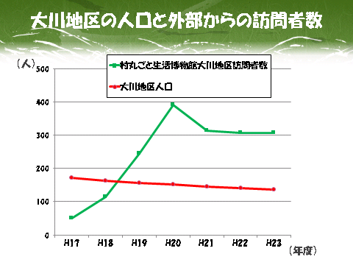大川地区の人口と外部からの訪問者数

村丸ごと生活博物館をスタートした平成17年度から訪問者数は急激に増加している。

これは、大川地区よりも一足先の平成14年度にスタートした頭石地区が、平成17年農林水産祭むらづくり部門で農林水産大臣賞を受賞したことでこの取組みが全国的に注目を浴びたことに起因しているものと思われ、その後、平成20年度をピークに伸び悩み、現在は約300人で推移している。これは、スタートから約10年が経過し、全国の他地区でも同様の取組みがなされており、徐々に関心が薄れてきていることが訪問者数が伸び悩んでいる要因の一つとなっているのではないだろうか。

このように一定の注目を浴びている大川地区であるが、これまで外部からこの地区へ移り住む人はおらず、大川地区の人口は年々減少の一途をたどっている。

村丸ごと生活博物館の取組みにより、多くの人が訪れ、訪問者が村の良さを引き出し、村人が元気になり、村がきれいになり、ものづくりも進んだが、今後この取組みを継続し、発展させていくためには、中心的役割を担っている「生活学芸員」や「生活職人」の後継者を確保する必要があるであろう。

1. 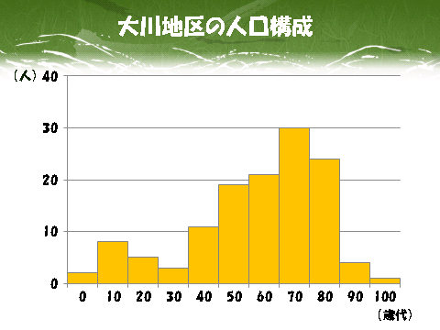大川地区の人口構成について

平成24年7月31日現在の大川地区の人口構成を見てみると、70歳代が最も多く、80歳代、60歳代、50歳代と順に続いている。若年層が少なく、中長期的に見ると、この地区の後継者は確実に減っていくとこが予想される。

（５）大川地区住民との意見交換

　大川地区の現状を踏まえ、大川地区の代表者（自治会長）であり、村丸ごと生活博物館の代表者でもある方と実際に14年前に竹細工職人としてこの地区に移住して来られた方と意見交換を行った。

■村丸ごと生活博物館について

・村まるごと博物館に関しては、最初は訪問者も多かったが最近は来場者数が落ち着いてきたところ。

・活動を広げていきたいがスタート時と違って、今は維持するのが精一杯。

・若手のメンバーが増えないのも問題点のひとつ。

・近年は、都会からの修学旅行生や発展途上国からの受け入れが多い。

・人気があるのは地域探索や竹細工体験、食事の３つ。

・最初は行政が牽引役となり盛り上がったが、最近は村丸ごと生活博物館に対する行政のかかわりが少なくなった。忙しいと思うが、もっと行政が関わってほしい。

■移住希望者について

・確かに「いいところですね」と言ってくれる訪問者は多い。

・「ここで暮らしたい」という言葉はもらったことがない。

・リピーターも何人かいるが、定住につながる雰囲気ではない。

・たまに来るからいいところ。某新聞での記事にも「日本の原風景を思わせるいいところだ。しかし、一週間も過ごすとコンビニが恋しくなるであろう。」という旨の紹介があった。

■移住者への対応について

・まるごと博物館のメンバーは「よそ者」と触れ合う機会が多く、移住者に対しても理解があると思う。

・実際移住者が来たとしたら、地区のみんなが親切にいろいろなことを教えてくれると思う。

・生活のための相互扶助の気持ちは田舎ではまだ生きている。

・空き家はあるがよそ者にはなかなか貸してくれない。地元の仲介者がいるとうまくいく。

・水俣芦北地域への移住者同士のネットワークがある。

・目的を持ってきた移住者は地域に溶け込みやすく可愛がってもらえる。

■地元にいる人材について

・村丸ごと生活博物館以外でも村づくりのため外部から人を呼んで農業体験などのイベントなどに取り組んでいる住民がいる。

・隣の久木野地区では、この地に人が住み森と棚田を守っていけるむらづくりを目指している愛林館館長による「働くアウトドア」、「水源の森づくり」、「石垣積みワークショップ」などの取り組みにより山村での林業に興味をもった若者が2人移住。地域に溶け込み活躍している。

**３．政策の方向性と政策提言**

　政策の肝は、後継者不足を解消し地区を元気にすること。そのために、外から「人」を呼ぶことで地区の人口（後継者候補）を増やし、さらに外から関心を持ってもらえ、また交流することで地区住民の「生きがい」を作る。

地元の意見でもあったように、地域に貢献したい、やりたいことがあるといった目的をもった移住者は地域に溶け込みやすく、そこで活躍できる人材として期待できる。さらに、地域で自分の役割を見つけ、村の活性化に協力できる人材を呼び込むことで新たな人材、新たな発想による村づくりが期待でき、さらには限界集落から脱却することができると考える。また、近年の生活スタイルの多様化や東日本大震災の影響により、生活の場を都会ではなく田舎に求める人が確実に増えてきている。同じような田舎が国内に数多くある中で、こういった人たちをいかにして大川地区に呼び込むかを併せて考えていかなければならない。

　そこで、私たちは、①文化（村丸ごと生活博物館）、②資産（家、農地）、③村のリーダー（人材）としての後継者の候補者を呼び込むため、「移住推進協議会によるプロモーション＆サポート活動」、「移住者の就農と兼業支援」、「中山間地域（大川地区）の高齢者と移住者の住み替え支援」の3つの政策を提案したい。

（１）移住推進協議会によるプロモーション＆サポート活動

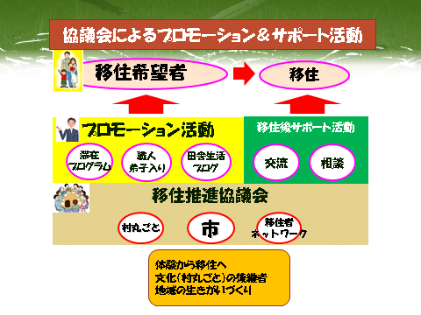村丸ごと生活博物館と既に市内に移住してきている移住者のネットワークと市による移住推進協議会を立ち上げ、これまでの外部からの訪問者に対する田舎暮らしの紹介から移住につなげるためのプロモーション活動へ転換していく。

移住後は、長く定住してもらうよう生活や仕事などに関する各種相談を受け付けたり、移住者のネットワークを活用した交流など移住者同士での情報交換の場を提供し仲間づくりを支援する。

プロモーション活動の具体例としては、

・村まるごと生活ブログを開設し、移住者の暮らしぶりを紹介する。

・新たな訪問メニューとして田舎暮らしお試しメニューを追加することで、長期休暇に家族そろって田舎暮らしを経験できる機会を提供する。

・大学等と連携し、ショートステイプログラムとして、3カ月や半年といったスパンでの短期滞在をメニューに追加。その間、参加者は博物館の運営スタッフや大川地区の農作業、伝統工芸体験などを経験。

・大川地区で実際に暮らしている竹細工職人への弟子入り、体験を追加することで、将来、大川地区において竹細工職人として独立できる道を提案する。（市内の竹細工職人は現在大川地区に在住の御夫婦２人のみとなっており、竹細工製品の需要に供給が追い付いていない状況から、まだ、大川地区において竹細工職人として生計を立てることができる環境にある。）

・移住希望者には、村まるごと生活博物館の運営のお手伝いをしてもらう。

【期待される効果】

・村丸ごと生活博物館（文化）の後継者づくり

・田舎体験者から移住者への転換

・地域住民の生きがいづくり

（２）移住者の就農と兼業支援

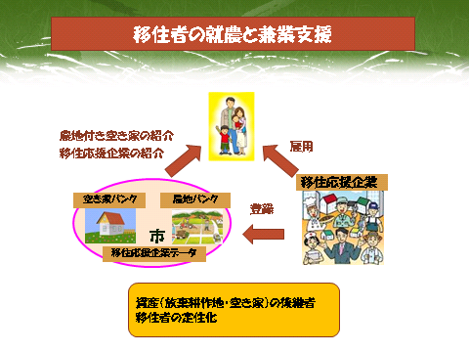農地バンク情報と空き家バンク情報を連携し一体化させることで、移住者のうち就農希望者のための農地付き空き家物件も提供できる体制を整える。就農初期段階では、専業農家で生計を立てることは困難なため、人手は不足しているが、近年の景気低迷などの事情でフルタイムの正職員の採用を控えている市内企業のうち、移住者が就農などの合間に就業しやすい勤務（パートタイム、フレックス）で雇用してもらえる企業を「ＩＪＵ（移住）応援企業」として登録し、移住就農者で兼業を希望する方へ斡旋を行う。

【期待される効果】

・空き家や耕作放棄地（資産）の後継者づくり

・移住者の定住化

（３）中山間地域（大川地区）の高齢者と移住者の住み替え支援

ライフステージにおいて相応しい居住地のイメージ

（平成22年6月　国土交通省による「居住地域に関する意識調査」）

国土交通省による「居住地域に関する意識調査」（平成22年6月）によると、各ライフステージ（単身時、結婚後、子育て期、子供独立後、退職後、高齢期の6つのライフステージを設定）において、それぞれに相応しいと感じる居住地（まちなかや都市の中心部、郊外部、田園・リゾート地、その他）について調査した結果、ライフステージが進むにつれて「まちなかや都市の中心部」から「郊外部」、「田園・リゾート地」へ徐々に移行し、高齢期には、再び「まちなかや都市の中心部」へ戻ってくる傾向が顕著にみられる。このことから、水俣市中心部に約５００件ある空き家を活用し高齢者の住み替えを支援する。

（ａ）中山間地域の高齢者の住み替え

　中山間地域では、通院や買い物の時など生活するうえで不安を感じている高齢者は少なからずいると思われる。そのような高齢者への対応として、居住地域に関する意識調査結果からもあるように、高齢期には、病院、福祉施設や商業施設が集まっている市中心部に住み替えることにより安心して生活できるものと考える。

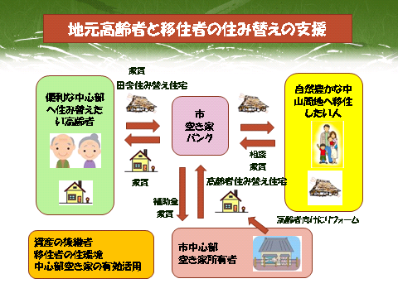　そのような住み替えを支援するために、以下の流れで実施する。

1. 中山間地域の高齢者から市中心部への住み替えの相談を受け付ける。
2. 空き家バンク登録制度の中で、登録物件の中で特に買い物、通院、福祉サービスの利用に便利な市中心部エリアにある空き家で高齢者向けにリフォームされた住宅を「高齢者住み替え住宅」として登録する。空き家を高齢者向けにリフォームする際は市から経費の一部を補助し、リフォームを推進する。
3. 「高齢者住み替え住宅」は市が借り上げ、市中心部への住み替えを希望する中山間地域の高齢者に提供する。
4. 「高齢者住み替え住宅」の使用料は、中山間地の高齢者が市へ支払い、を通しての「高齢者住み替え住宅」の所有者へ支払う。
5. 高齢者の自立度に応じて、市の委託事業として、社会福祉法人、社会福祉協議会、ＮＰＯなどが行う、高齢者の見守り、買い物支援、ごみ出し支援などの生活支援サービスも提供する。

高齢者向け住宅の例（国土交通省）　　　水俣市内中心部の空き家の状況（平成21年6月　水俣市調査）

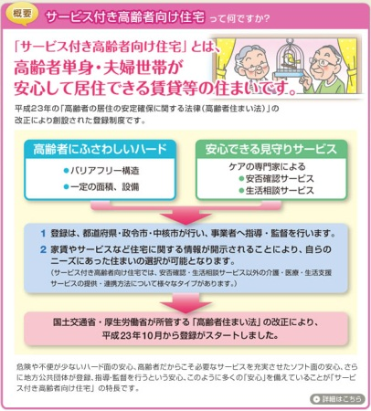　　　　　　　　　　　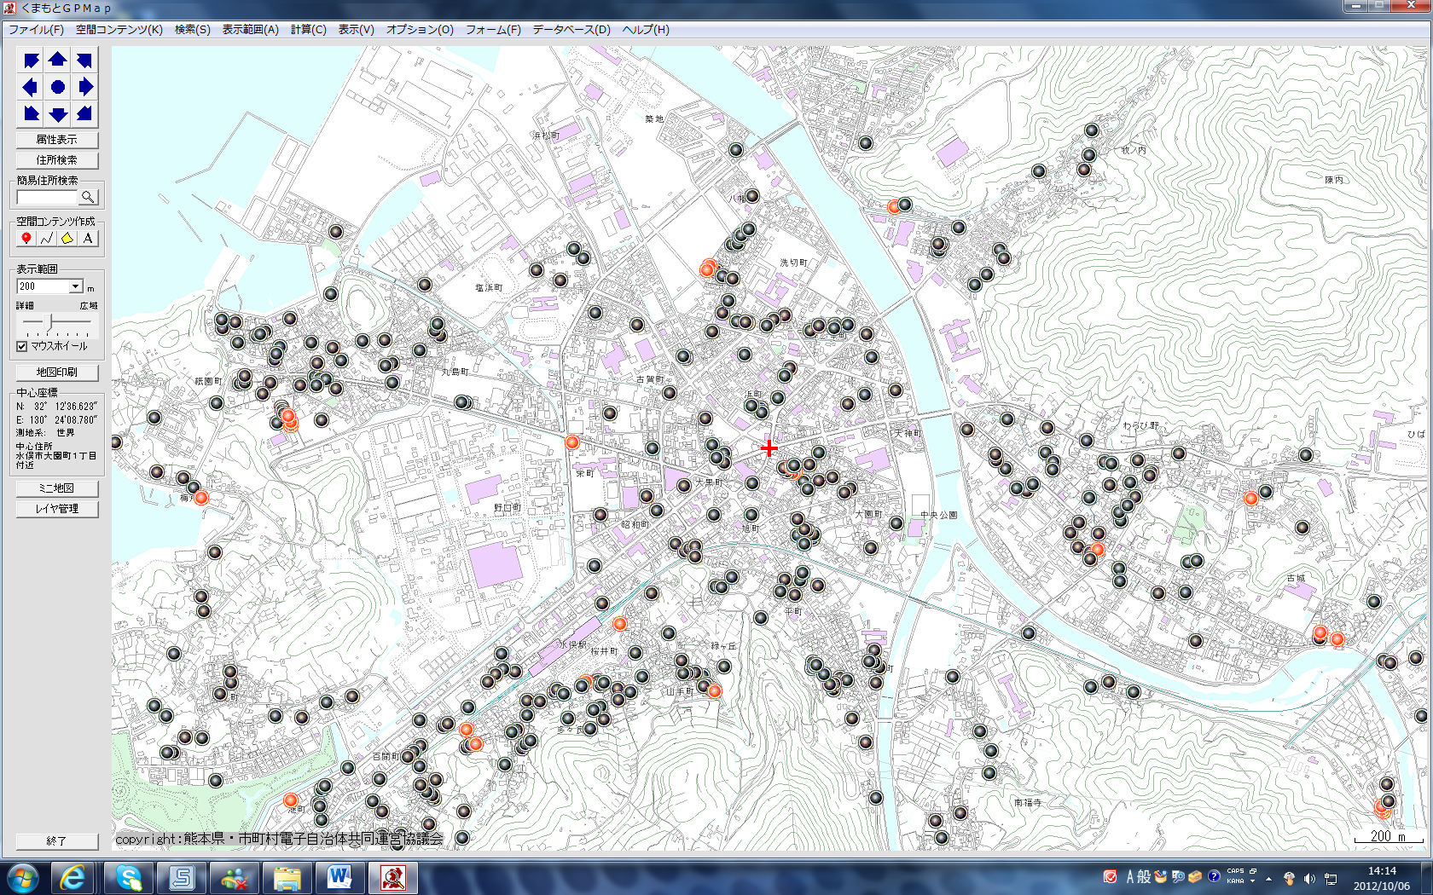

（ｂ）移住希望者の住み替え

　移住する際、まず問題となるのは住まいの確保であり、移住希望者が入り口の段階で移住を断念することのないよう以下の流れで実施する。

1. 移住希望者から中山間地への住み替えの相談を受け付ける。
2. 中山間地域の高齢者が所有する住宅で住み替えにより空き家となった住宅を「田舎住み替え住宅」として空き家バンクに登録する。
3. 「田舎住み替え住宅」は市が借り上げ、移住者へ提供する。
4. 「田舎住み替え住宅」の使用料は、移住者が市へ支払い、市から「田舎住み替え住宅」の所有者へ支払う。

（ａ）と（ｂ）の取組みにより中山間地域の世代交代が進み、同時に家（資産）の継承にもつなげることができる。

【期待される効果】

・家（資産）の後継者づくり

・移住者の住環境の確保

・中心部にある空き家の有効活用

社会に良質な住宅ストックを循環させる　JTIの「マイホーム借上げ制度」とは？※一般社団法人移住・住みかえ支援機構（ＪＴＩ）で同様の制度「マイホーム借上げ制度」があり、行政の空き家バンクとの連携で実施することも考えられる。

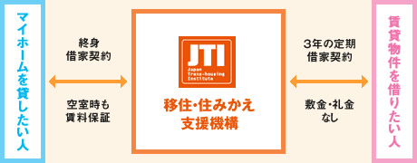

以上３つの政策を実施することにより、文化と資産の後継者を確保し、ひいては将来その後継者が村の将来を背負う人材へ育っていくことへつながっていくものと考える。

**４．まとめ**

平成22(2010)年の日本の総人口は同年の国勢調査によれば１億2,806万人であった。出生中位推計の結果に基づけば、この総人口は、以後長期の人口減少過程に入る。平成42(2030)年の1 億1,662万人を経て、平成60(2048)年には１億人を割って9,913万人となり、平成72(2060)年には8,674万人になるものと推計されている。

　このような人口減少下では、田舎に未来がないように思われるかもしれないが、近年ライフスタイルが多様化していることや昨年の東日本大震災を契機として生活の場を都会ではなく田舎に求める人が確実に増えてきていることから、まだ田舎にも可能性は残っていると思われる。

このような時にこそ、日本に数多くある田舎の中で大川地区を選んでもらうために全国でも特色ある活動を行っている村丸ごと生活博物館という資源を最大限に活用したプロモーション活動を実施していくが重要となってくる。

このプロモーション活動により、地域に貢献したい、やりたいことがあるといった目的をもった移住希望者にこの大川地区を選んでもらい、移住後も、「移住推進協議会」と「市」と既存の「移住者ネットワーク」が移住者の住まい、仕事などの幅広い支援を行うことで定住化を図っていかなければならない。

以上のような取り組みを長期的かつ継続的に行うことで移住者が現れ、新たな村づくりが進み、将来にわたって元気で活力のある村として存続して行けることを期待している。

最後になりますが、今回の提案にあたり、熊本大学政策創造研究教育センターの指導教員の先生方には半年間にわたり多くの御指導をいただきましたことに改めて御礼申し上げます。